闽政通APP“申请公租房一件事”办理流程

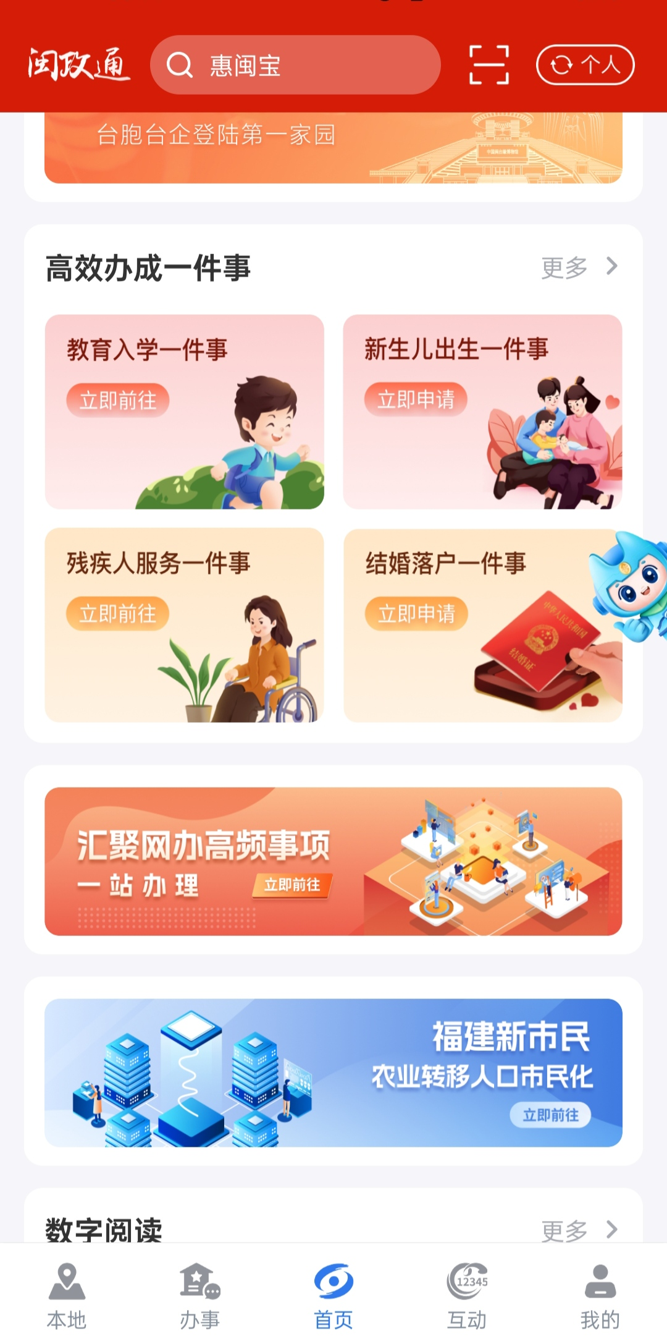
步骤一、登录个人“闽政通”账号自行操作，进入首页后，可直接下拉首页找到“高效办成一件事”专区点击更多选项或首页搜索栏中搜索“申请公租房一件事”，进入相应页面（没有闽政通APP的请自行下载并完成注册）。

步骤二、在更多里面找到申请公租房“一件事”进入下方图片页面。

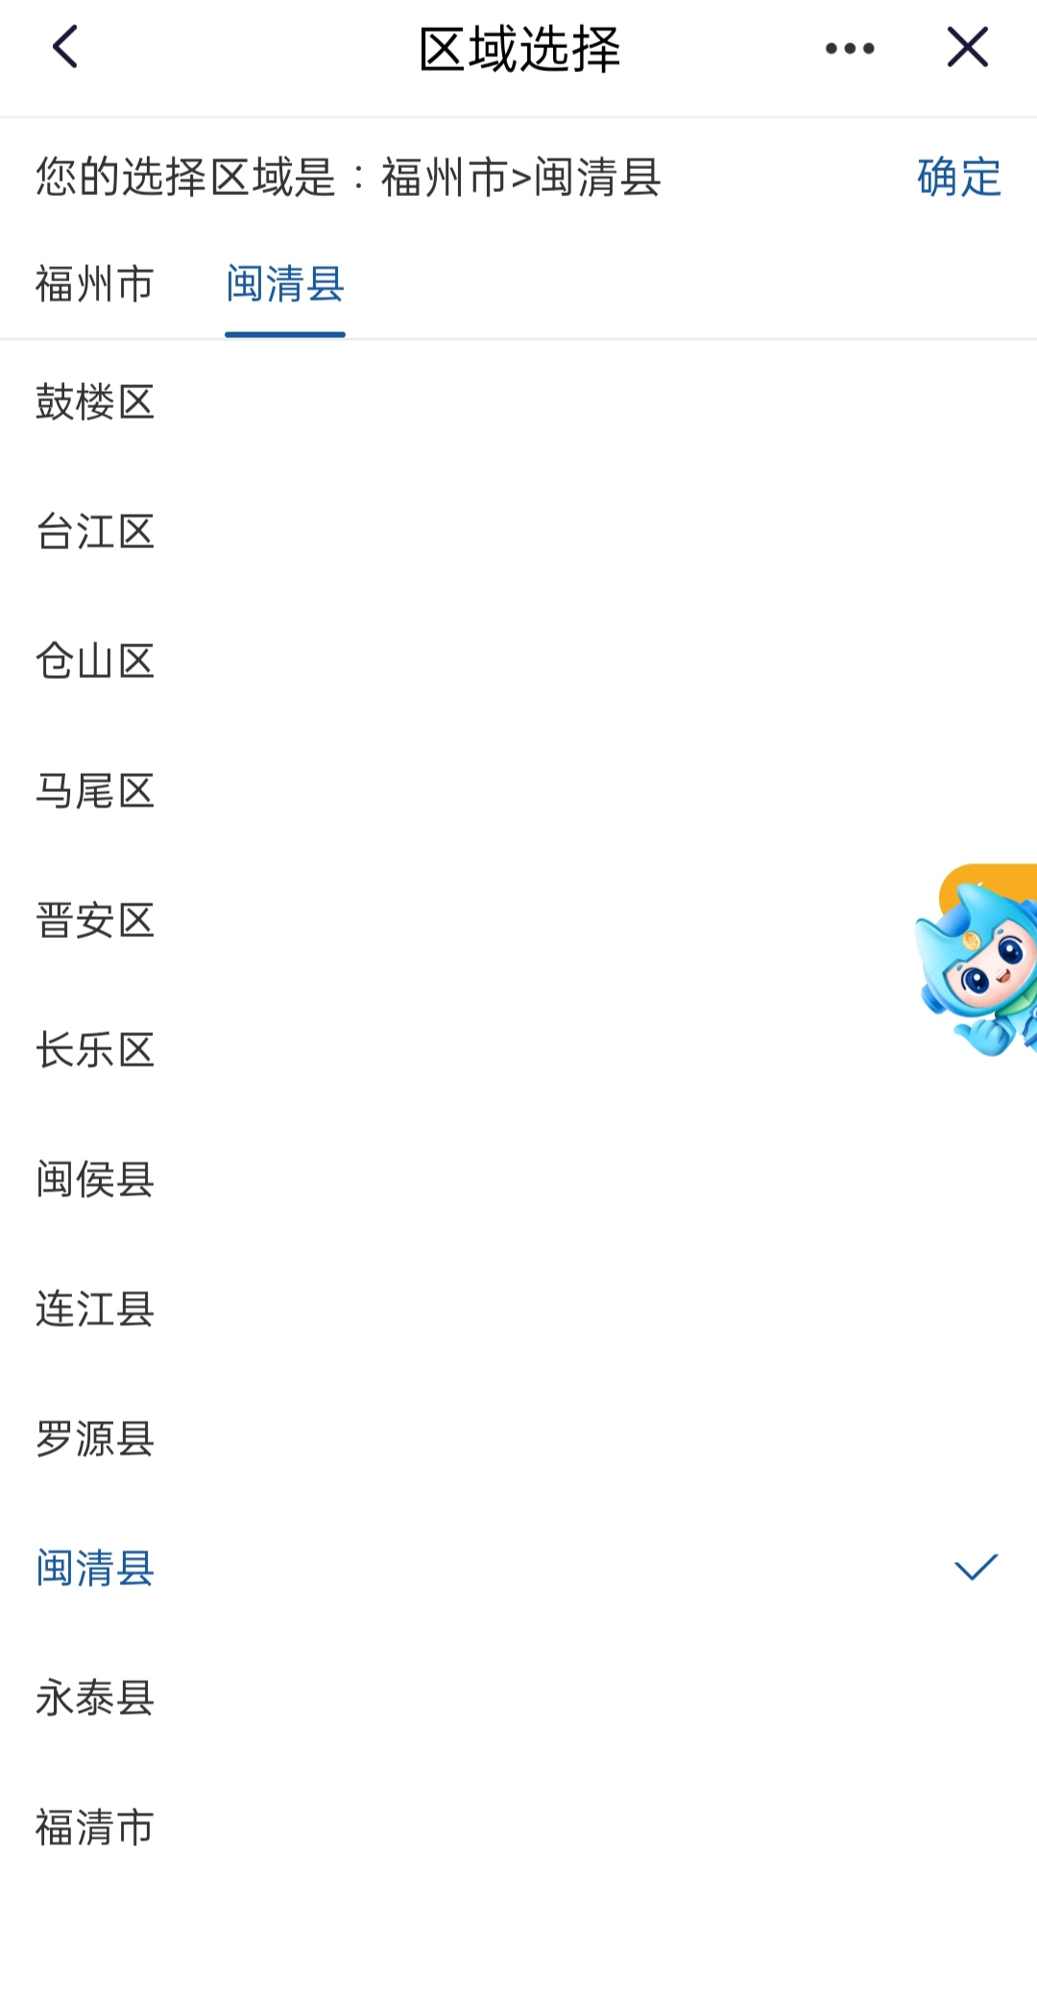
步骤三、选择福州市-闽清县，点击确定进入下方图片页面。
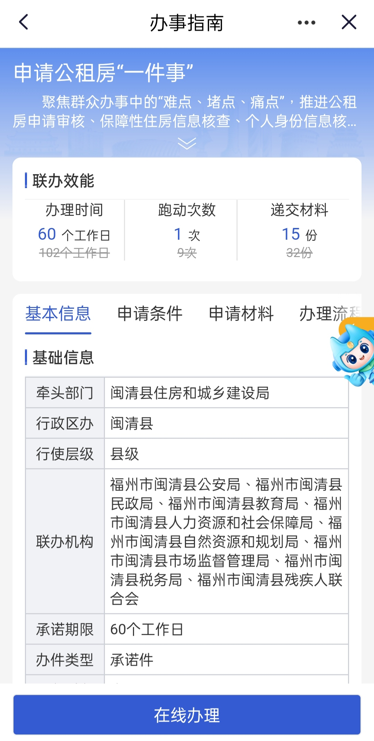
步骤四、点击“在线办理”，进入后按照智能导服步骤提示填报相关信息。
注意事项
1.通过闽政通APP申请公租房一件事的，请申请人提前下载和填写好公租房申请表并盖好住房和收入证明（“闽清县公共租赁住房申请表格”可至闽清县政府网下载，https://www.fzmq.gov.cn/xjwz/zwgk/zfxxgkzdgz/zf/bzxzfzc/202606/t20260603_5330073.htm），并提前拍照以便上传清晰材料（图片若太大，可以将图片发到微信后再下载）至闽政通APP。
2.材料上传若出现预审失败材料识别不到，在确认材料上传清晰无误后点击“忽略提醒”即可，因个人上传材料模糊有误导致的申请失败请自负后果。文件若显示太大，可采取方法有但不限于将图片发到微信并保存再上传。
3.有下列情形之一，不得申请公租房保障： 1.申请之日前3年内家庭成员有房产交易行为（含买卖、赠与、离婚析产等）的，交易时间以不动产登记机构交易登记时间为准； 2.申请家庭成员已享受过经济适用住房、限价房、集资房、解困房、房改房等政策性实物住房保障的； 3.申请人离异时间不足2年的; 4.家庭成员自有车辆购车款（含税）达25万元以上（含）或购置车辆排量达2400ML以上（含）或2.0T以上（含）的（含申请前12个月转让的车辆）；自有车辆达两辆以上（含）的，所有车辆的购车款与排量合并计算。5.申请家庭成员自有店面、商铺及其它各类非住宅房产；⒍申请家庭银行存款总额超过80万元（含）。7.申请人列入失信黑名单。

